Комлексы никеля (II) с замещенными бисазолилметанами – катализаторы олигомеризации этилена
Зубкевич С.В.
Аспирант
Московский государственный университет им. М.В. Ломоносова, химический факультет, Москва, Россия
zubkevich.sergey@gmail.com
В данной работе нами были получены 4 комплекса никеля (II) с лигандами из ряда бисазолилметанов (рис. 1). Данные комплексы в результате активации 150 мольными избытками Et₂AlCl или Et₃Al₂Cl₃ показали способность олигомеризовать этилен с умеренными активностями (до 1250 кг/(моль Ni*ч*атм), с преимущественным образование бутенов (≈90%), при этом селективность по α-изомерам была довольно низкой (около 50 %).
Рисунок 1. Структуры комплексов никеля (II) с бисазолилметанами
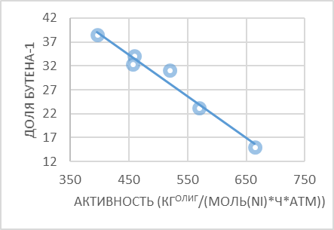
Активность для комплексов 2-4 она находится приблизительно на одном уровне, при этом она несколько ниже при использовании Et₃Al₂Cl₃ в качестве активатора. Замена активатора с Et₂AlCl на Et₃Al₂Cl₃ приводит к росту селективности по бутену-1 в среднем на 10-15%. Для каталитических систем на основе комплексов 2-4 также характерна и другая зависимость; так доля α-изомера убывает с ростом каталитической активности относительно линейно, что может указывать на особенности механизма реакции.
Работа выполнена при финансовой поддержке Российского Фонда Фундаментальных Исследований (проект № 18-03-01112).
Литература
- Shaoli Wang, Wen-Hua Sun, Carl Redshaw. Journal of Organometallic Chemistry 751 (2014) 717-741
- Zheng Wang, Qingbin Liu, Gregory A. Solan, Wen-Hua Sun. Coordination Chemistry Reviews 350 (2017) 68–83

